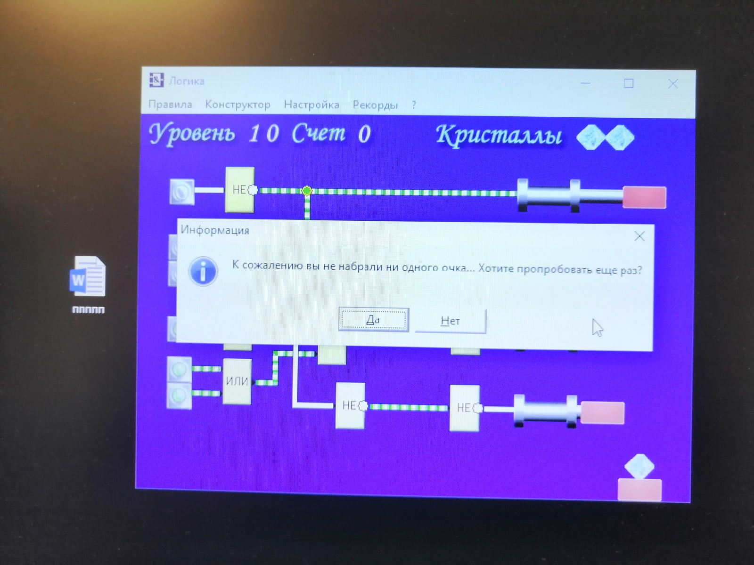

1)Мы зашли на Яндекс и вбили <https://yadi.sk/d/YHk1VtihG3L1Rw?w=1>

2)зашли в АрхитектураАппаратныхСредств

3)Зашли в L1.1 а там зашли в Логическую игру (Logic.exe.)

4)Мы прошли 10 уровней и получили результат на картинке